Załącznik nr 2

OPIS PRZEDMIOTU ZAMÓWIENIA

- Drukowanie dla ZDE WFOŚiGW w Poznaniu

Kolorowanki dla dzieci
Przedmiotem zamówienia jest druk offsetowy kolorowanek dla dzieci oraz dostarczenie wydrukowanych kolorowanek do siedziby Zamawiającego na koszt Wykonawcy.
Kolorowanka dla dzieci | Ilość stron z okładką | Nakład | Parametry techniczne
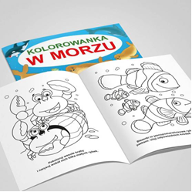 | 12 | 500 egz. | - format A5  - okładka i wnętrze: papier ekologiczny 100 g/m2  - kolor – okładka i wnętrze 4/4 CMYK,  - zadruk wraz z okładką dwustronny  - oprawa: szycie zeszytowe  - elementy kolorowe np. rebusy, krzyżówki, zdjęcia  - elementy czarno-białe do kolorowania

Po otrzymaniu od Zamawiającego gotowego projektu graficznego do wydruku w formie elektronicznej, Wykonawca wydrukuje i dostarczy kolorowanki w ciągu 10 dni roboczych do siedziby Zamawiającego.

Notes na spirali
Przedmiotem zamówienia jest druk notesów książkowych na spirali, dostarczenie wydrukowanych notesów do siedziby Zamawiającego na koszt Wykonawcy na podstawie otrzymanego od Zamawiającego zlecenia gotowego projektu graficznego wkładki do wydruku w formie elektronicznej. Projekt okładki po stronie Wykonawcy.

Notes/notatnik książkowy na spirali | Nakład | Parametry techniczne
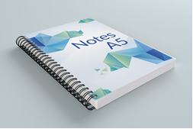 | 200 szt. | - Format ok A5  - Okładka twarda w kolorze białym z nadrukowanymi: na stronie tytułowej: ciągiem znaków Projektu Doradztwa Energetycznego, logiem Projektu Doradztwa Energetycznego wraz z pełną nazwą - dostarczonych przez Zamawiającego, na stronie tylnej z logiem WFOŚiGW w Poznaniu oraz danymi teleadresowymi;  - Dodatkowe wzmocnienie okładki folią matową lub błyszczącą;  - Spirala zewnętrzna, łącząca kartki i okładkę notesu w 2 różnych kolorach: biała (100 szt.) i czarna (100 szt.)  - Wymiary bloku 130 x 208 mm (+/-10 mm)  - Liczba stron: min. 100  - Papier w kolorze białym, min. 80 g/m²; wzór kratka, druk jednokolorowy szary  - W środek notesu dodane (z montowaniem na spirali) wkładki dot. Projektu Doradztwa Energetycznego, dostarczone przez zamawiającego – 8 kartek dwustronnych (16 stron), papier kredowy mat w kolorze białym, min. 120 g/m²; kolor 4/4 cmyk, Wkładki na początku notesu, po stronie tytułowej.

Wykonawca zobowiązany jest w ciągu 5 dni roboczych od podpisania umowy przedstawić projekt graficzny notesu. Wykonawca zobowiązany jest dokonać zmian i poprawek w ciągu 3 dni roboczych. Po ostatecznej akceptacji projektu graficznego Wykonawca zobowiązany jest do wydrukowania i dostarczenia notesów w ciągu 15 dni roboczych do siedziby Zamawiającego.

Kalendarz książkowy ZDE
Kalendarz książkowy dla ZDE | Nakład | Parametry techniczne
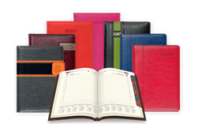 | 150 szt. | - format B5 - wymiary bloku 169 x 240 mm (+/-10 mm) w układzie pionowym;  - kolor 4+4 CMYK;  - wkładki tematyczne – 24 strony (12 kartek dwustronnych) – jedna kartka przed każdym miesiącem z ciągiem znaków Projektu Doradztwa Energetycznego, zdjęciami wraz z treścią reklamową wg wskazówek Zamawiającego: papier kredowy mat w kolorze białym, min. 120 g/m². Wkładki wszywane lub klejone w sposób trwały;  - kalendarium: papier w kolorze białym, min. 90 g/m²;  - łączenie poszczególnych kart, kalendarium szyte;  - każdy tydzień na dwóch sąsiadujących ze sobą kartkach, na każdej stronie nazwy miesięcy i dni tygodnia min. w trzech językach w tym: polskim, angielskim, z zaznaczonymi w innym kolorze niedzielami, świętami państwowymi i kościelnymi oraz imieninami. W dolnej części każdego tygodnia na dwóch sąsiadujących ze sobą kartkach powinno znajdować się pomniejszone kalendarium na rok 2023. Dwukolorowe drukowane registry (kolory zostaną wybrane przez Zamawiającego po przedstawieniu propozycji przez Wykonawcę); czcionki bezszeryfowe; perforacja narożników;  - okładka twarda, skóropodobna złożona z minimum dwóch kolorów wybranych przez Zamawiającego (Wykonawca przedstawi Zamawiającemu próbnik z kolorami) z wytłoczonymi: na stronie tytułowej: ciągiem znaków Projektu Doradztwa Energetycznego u dołu kalendarza, logiem Projektu Doradztwa Energetycznego wraz z pełną nazwą w lewym górnym rogu kalendarza - dostarczony przez Zamawiającego oraz z napisem – 2023; na stronie tylnej logo WFOŚiGW w Poznaniu oraz dane teleadresowe;  - tasiemka w kolorystyce oprawy z nadrukiem adresu strony internetowej (www.doradztwo-energetyczne.gov.pl), powtarzanym na całej długości;  - elementy przed, po kalendarium, co najmniej: dane personalne, plan roczny, planery miesięczne 2023 (przed kalendarium) oraz planery miesięczne 2024 (po planerze miesięcznym 2023), plan urlopowy, skrócone kalendarze na rok poprzedzający, bieżący i przyszły, miejsce na notatki (min. 6 str.), skorowidz od A do Z, mapy: Europy i Polski, oświadczenie sprawcy kolizji drogowej.

Projekt zadruku na kalendarzu po stronie Wykonawcy. Projekt graficzny wkładek po stronie Zamawiającego.
Wykonawca zobowiązany jest w ciągu 5 dni roboczych od podpisania umowy przedstawić projekt graficzny kalendarza. Wykonawca zobowiązany jest dokonać zmian i poprawek w ciągu 3 dni roboczych. Po ostatecznej akceptacji projektu graficznego Wykonawca zobowiązany jest do wydrukowania i dostarczenia kalendarzy w ciągu 15 dni roboczych do siedziby Zamawiającego.

Ulotka/broszura
Przedmiotem zamówienia jest druk offsetowy ulotek/broszur Projektu Doradztwa Energetycznego oraz dostarczenie wydrukowanych broszur do siedziby Zamawiającego na koszt Wykonawcy.
Broszura | Ilość stron z okładką | Nakład | Parametry techniczne
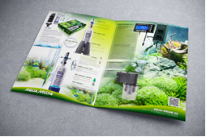 | 16 | 1000 egz. | - Format A5  - Okładka i wnętrze: papier ekologiczny 100 g/m2  - Kolor – okładka i wnętrze 4/4 CMYK,  - Zadruk całej broszury wraz z okładką dwustronny  - Oprawa: szycie zeszytowe

Po otrzymaniu od Zamawiającego gotowego projektu graficznego do wydruku w formie elektronicznej, Wykonawca wydrukuje i dostarczy broszury w ciągu 10 dni roboczych do siedziby Zamawiającego.

- Drukowanie dla WFOŚiGW w Poznaniu

Kalendarz książkowy A4
Kalendarz książkowy A4 | Nakład | Parametry techniczne
 | 500 szt. | - format A4 - wymiar bloku 208 x 260 mm (+/- 10 mm) w układzie pionowym;  - kolor 4+4 CMYK;  - wkładki tematyczne – max. 6 stron – 1 kartka po I, II, III kwartale wg projektu przysłanego przez Zamawiającego - ze zdjęciami wraz z treścią reklamową wg wskazówek Zamawiającego: papier kredowy mat w kolorze białym, min. 120 g/m². Wkładki wszywane lub klejone w sposób trwały;  - kalendarium: papier w kolorze białym, min. 90 g/m²;  - łączenie poszczególnych kart, kalendarium szyte;  - kalendarium w układzie tygodniowym z notesem, tydzień na lewej stronie, prawa strona na notatki, na stronie kalendarza nazwy miesięcy i dni tygodnia min. w trzech językach w tym: polskim, angielskim, z zaznaczonymi w innym kolorze niedzielami, świętami państwowymi i kościelnymi oraz imieninami. W dolnej części kalendarium plan bieżącego i następnego miesiąca. Dwukolorowe drukowane registry (kolory zostaną wybrane przez Zamawiającego po przedstawieniu propozycji przez Wykonawcę); czcionki bezszeryfowe; perforacja narożników;  - okładka twarda, skóropodobna w kolorze wybranym przez Zamawiającego (Wykonawca przedstawi Zamawiającemu próbnik z kolorami) na stronie tytułowej/okładce tłoczone logo Wojewódzkiego Funduszu Ochrony Środowiska i Gospodarki Wodnej w Poznaniu oraz wytłoczonym napisem – 2023; na stronie tylnej logo WFOŚiGW w Poznaniu wraz z pełna nazwą oraz danymi teleadresowymi;  - tasiemka w kolorystyce oprawy z nadrukiem adresu strony internetowej (www.wfosgw.poznan.pl), powtarzanym na całej długości; elementy przed, po kalendarium, co najmniej: dane personalne, plan roczny, planery miesięczne 2023 (przed kalendarium) oraz planery miesięczne 2024 (po planerze miesięcznym 2023), plan urlopowy, skrócone kalendarze na rok poprzedzający, bieżący i przyszły, miejsce na notatki (min. 6 str.), skorowidz od A do Z, mapy: Europy i Polski, oświadczenie sprawcy kolizji drogowej  - zapakowany w pudełko ekologiczne

Projekt zadruku na kalendarzu po stronie Wykonawcy. Projekt graficzny wkładek po stronie Zamawiającego.
Wykonawca zobowiązany jest w ciągu 5 dni roboczych od podpisania umowy przedstawić projekt graficzny kalendarza. Wykonawca zobowiązany jest dokonać zmian i poprawek w ciągu 3 dni roboczych. Po ostatecznej akceptacji projektu graficznego Wykonawca zobowiązany jest do wydrukowania i dostarczenia kalendarzy w ciągu 15 dni roboczych do siedziby Zamawiającego.

Notes A4
Notes A4 | Nakład | Parametry techniczne
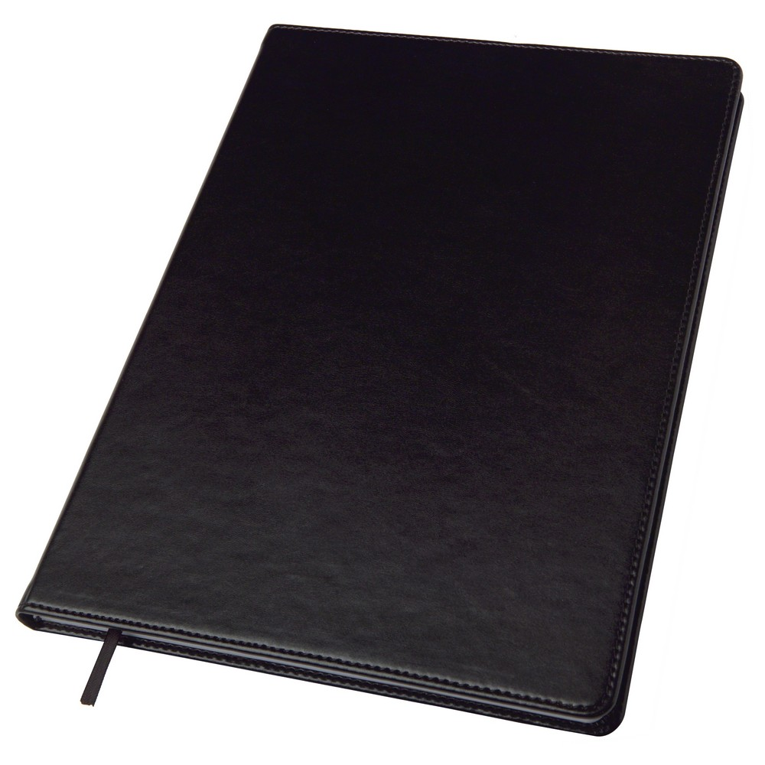 | 500 szt. | - format A4 - wymiar bloku 208 x 260 mm (+/- 10 mm) w układzie pionowym;  - Liczba stron: min. 100  - Papier w kolorze kremowym, min. 80 g/m²; wzór linia, druk jednokolorowy szary  - okładka twarda, skóropodobna w kolorze wybranym przez Zamawiającego (Wykonawca przedstawi Zamawiającemu próbnik z kolorami), na stronie tytułowej/okładce wytłoczone logo Wojewódzkiego Funduszu Ochrony Środowiska i Gospodarki Wodnej w Poznaniu - dostarczone przez Zamawiającego; na stronie tylnej logo WFOŚiGW w Poznaniu wraz z pełną nazwą oraz danymi teleadresowymi;  - tasiemka w kolorystyce oprawy z nadrukiem adresu strony internetowej (www.wfosgw.poznan.pl), powtarzanym na całej długości;  - zapakowany w pudełko ekologiczne

Projekt zadruku na kalendarzu po stronie Wykonawcy.
Wykonawca zobowiązany jest w ciągu 5 dni roboczych od podpisania umowy przedstawić projekt graficzny notesu. Wykonawca zobowiązany jest dokonać zmian i poprawek w ciągu 3 dni roboczych. Po ostatecznej akceptacji projektu graficznego Wykonawca zobowiązany jest do wydrukowania i dostarczenia kalendarzy w ciągu 15 dni roboczych do siedziby Zamawiającego.

Dodatkowo eleganckie pudełko w kolorze wybranym przez Zamawiającego (Wykonawca przedstawi próbnik z kolorami) – 200 szt. do zapakowania kalendarza A4 i notesu A4 jako komplet.

Kalendarz ścienny
Kalendarz ścienny | Nakład | Parametry techniczne
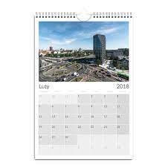 | 300 szt. | Kalendarz ścienny, format A3, czyli +/- 300 x 420 mm  12 kart z miesiącami + okładka = 13 kart, na metalowej spirali, z przekładanymi kartami poszczególnych miesięcy, układ pionowy;  - Na każdej karcie zdjęcie + pod zdjęciem opis zdjęcia, a poniżej kalendarz z danym miesiącem.  - Na każdej stronie z miesiącem nazwa miesiąca + rok  - Na każdej stronie logotyp Wojewódzkiego Funduszu Ochrony Środowiska + pełna nazwa  - Układ kalendarza z zaznaczonymi niedzielami i świętami w 2023 roku,  - Zaznaczone imieniny, min. 2 imiona w danym dniu  - Okładka + 12 kart z miesiącami zadrukowane jednostronnie,  - Zadruk: druk pełnokolorowy, CMYK  - Papier: okładka kreda 250g, środek kreda 170g  - Kalendarz złączony po krótkim boku na metalowej spirali z zawieszką – kolor biały  - Jasny środek kalendarza z miesiącami  - Zdjęcie na okładkę + zdjęcia na 12 kart z miesiącami + opisy zdjęć zostaną przesłane przez Zamawiającego  - Na każdej stronie informacja o 30-leciu WFOŚiGW w Poznaniu

Projekt zadruku na kalendarzu po stronie Wykonawcy. Zdjęcia wraz z opisem po stronie Zamawiającego.
Wykonawca zobowiązany jest w ciągu 5 dni roboczych od podpisania umowy przedstawić projekt graficzny kalendarza. Wykonawca zobowiązany jest dokonać zmian i poprawek w ciągu 3 dni roboczych. Po ostatecznej akceptacji projektu graficznego Wykonawca zobowiązany jest do wydrukowania i dostarczenia kalendarzy w ciągu 15 dni roboczych do siedziby Zamawiającego.

Tasiemka
Tasiemka | Ilość | Parametry techniczne
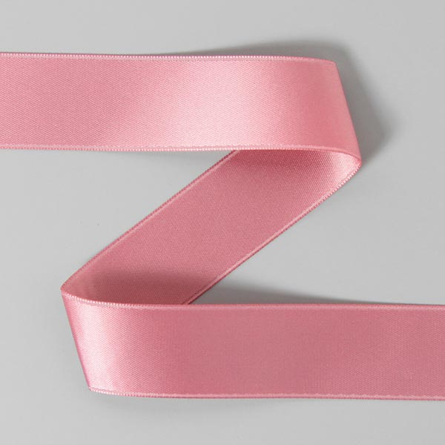 | 500 m | - Tasiemka, szerokość min. 8 mm, w kolorystyce wskazanej przez Zamawiającego z nadrukiem logo Wojewódzkiego Funduszu Ochrony Środowiska i Gospodarki Wodnej w Poznaniu, powtarzanym na całej długości

Projekt zadruku na kalendarzu po stronie Wykonawcy.
Wykonawca zobowiązany jest w ciągu 5 dni roboczych od podpisania umowy przedstawić projekt graficzny tasiemki. Wykonawca zobowiązany jest dokonać zmian i poprawek w ciągu 3 dni roboczych. Po ostatecznej akceptacji projektu graficznego Wykonawca zobowiązany jest do wydrukowania i dostarczenia kalendarzy w ciągu 10 dni roboczych do siedziby Zamawiającego.

